ингвистический словарь по сказкам
Александра Сергеевича Пушкина

Лингвистический словарь по сказкам А.С. Пушкина.

Составители и авторы иллюстраций:

- Бойкова Мария
- Никифорова София
- Плюснина Екатерина
- Харламова Варвара

ГБОУ СОШ №1234 (немецкое отделение)
Москва 2014 год.

Содержание:

- Сказка о царе Салтане, о сыне его славном и могучем богатыре князе Гвидоне Салтановиче
и о прекрасной царевне Лебеди 4

- Сказка о золотом петушке 27

- Сказка о рыбаке и рыбке 40

- Сказка о мёртвой царевне и о семи богатырях 51

КАЗКА О ЦАРЕ САЛТАНЕ, о сыне его славном и могучем богатыре князе ГВИДОНЕ САЛТАНОВИЧЕ и о прекрасной ЦАРЕВНЕ ЛЕБЕДИ

Словарь

Слово | Примечание | Толковый словарь Д.Н.Ушакова | Толковый словарь  В.И. Даля | Толковый словарь С.И. Ожегова | Толковый словарь Т.Ф.Ефремовой
Аршин |  | (от перс. - локоть). 1. Русская мера длины, равная 0,711 метра, применявшаяся до введения метрической системы. 2. Линейка длиною в один аршин с нанесенными на ней делениями, служащая для измерения. | м. татарск. погонная мера, четыре четверти (пяди), по четыре вершка (верха пальца); треть сажени; длина всей руки от плеча; вольный шаг человека; 21/3 русского или английского фута; 0,711 метра | Старая русская мера длины, равная 0,71 м | 1. Мера длины, равная 0,711 м и применявшаяся до введения метрической системы в России и ряде других стран.  2. Линейка такой длины с нанесенными на ней делениями на четверти и вершки.
Бает | баять, по Далю - баить | Говорить, толковать. | сев. и вост. также в зап. губ. говорить, болтать, беседовать, рассказывать, разговаривать, толковать; бахорить, |  | Говорить, рассказывать.
Безделка | (разг. устар.). То же, что безделица | Нечто, не имеющее никакой ценности или значения, ничтожный пустяк. |  |  | Маловажное, незначительное дело, не заслуживающее серьезного отношения обстоятельство; пустяк
Брег |  | (церк.-книжн., поэт. устар.). Берег | То же, что берег
Булат |  | Старинная узорчатая азиатская сталь для клинков (истор.). || перен. Стальной клинок, меч (поэт. устар.). | азиатская узорочная сталь; красный или травчатый уклад; дамаск. Красное, витое, узорочное железо, не булат, не сталь, а мягкое железо, на лучшие ружейные стволы. | Старинная, твердая и упругая, с узорчатой поверхностью сталь для клинков;  Стальной клинок, меч | 1. Старинная особо прочная сталь, употреблявшаяся обычно для изготовления холодного оружия.  2. устар. Меч, клинок, кинжал и т.п. из такой стали.
В те поры | (Устар.) - в то время
Ввек |  | нареч. (только при отриц.) (разг.). Никогда. | нареч. от века, до веку, во веки веков; вечно, всевечно, вековечно, всегда, никогда; в продолжение своего века, жизни. |  | 1. разг. Никогда.  2. устар. Всегда, навеки.
Величава | Краткое прилагательное от величавый. | (книжн.). Величественный, важный, внушающий уважение (о внешнем облике) |  | Исполненный внутреннего достоинства, величия, внушающий почтение к себе | 1. Преисполненный торжественной красоты, величия.  2. Имеющий внушительный вид: высокий рост, горделивую осанку и т.п. (о человеке).  3. Преисполненный достоинства, благородства.  4. Выдающийся по своим достоинствам, по своей значимости.
Величают |  | 1.Называть по титулу или званию (устар., теперь ирон.). 2. Чествовать поздравительными песнями, обрядами (нар.-поэт.)3. Прославлять, превозносить (церк.-книжн. устар.). |  | Чествовать поздравительной песней | 1. Называть кого-л. почтительно, выражая уважение. // Давать название более значительное, чем следует (обычно с оттенком иронии или шутливости). // устар. Называть по имени, по имени и отчеству, по фамилии.  2. Чествовать кого-л. песней, припевами (в народных свадебных или праздничных обрядах).  3. устар. Прославлять, возвеличивать, восхвалять.
Венец |  | Головной убор, род металлического венка или короны, возлагавшийся на кого-н. в знак присвоения ему высокого звания или в знак почетной награды за заслуги (книжн. устар.). | царское головное украшенье, корона |  | Драгоценный головной убор в виде венка или короны, надеваемый - как символ власти монарха - при совершении обряда возведения на престол
Вести торг | устар.синоним торговать
Витязь |  | (поэт. устар.). Храбрый воин, богатырь | храбрый и удачливый воин, доблестный ратник, герой, воитель, рыцарь, богатырь. | Отважный, доблестный воин | Храбрый, доблестный воин (на Руси IX-XIII вв.).
Вкруг | нареч. устар.- вокруг | То же, что вокруг | вокруг, кругом, в окружности, по окружности | Кругом, окружив кого-что-н.; то же, что вокруг | То же, что вокруг
Внимать |  | Слушать кого-что-н., устремлять внимание на кого-что-н. | сторожко слушать, прислушиваться, жадно поглощать слухом; усваивать себе слышанное или читанное, устремлять на это мысли и волю свою; | слушаться, применять наставления к делу |  | Слушать с особым вниманием, заинтересованностью. // Принимать во внимание чьи-л. слова, проявляя готовность им следовать.  2. Слушать, прислушиваться к чему-л., стараясь услышать.
Возглашать |  | Громко, торжественно произнести, громко заявить. |  | Громко, торжественно произнести, объявить | устар. Объявлять, провозглашать кем-л.
Возопить |  | Громко, пронзительно закричать | Начать вопить, кричать, выть, голосить; взвопить; но возопить более означает взывание словесное, а взвопить, голосное, одно рыдание. | Начать вопить, громко закричать | Начать громко кричать, завопить
Вон | как наречие | Прочь, наружу | Прочь, вне чего, прочь, из, наружи. |  | Наружу, за пределы чего-либо
Вопрошает |  | (книжн. устар., теперь ритор. или ирон.). Спрашивать, задавать вопрос. | спрашивать, предлагать или делать вопрос |  | Спрашивать, задавать вопросы (обычно значительным, важным тоном).
Воротись |  | То же, что вернуться |  |  | 1. Возвратиться, вернуться обратно.  2. Появиться вновь.
Восвояси |  |  |  | Домой, к себе. | 1. Обратно (туда, откуда пришел, приехал и т.п.).  2. На место постоянного жительства, пребывания.
Вышел срок |  |  |  |  | разг. Оканчиваться, истекать (о сроке чего-л.).
Гонец |  | Лицо, спешно посланное с каким-н. сообщением в далекое место, нарочный, курьер |  | Человек, посылаемый куда-нибудь со срочным известием | 1. Тот, кто послан куда-л. со срочным поручением, известием.  2. Посланец, прибывший откуда-л.
Гость |  | первонач. купец, преимущ. Иностранный |  | Купец, ведущий заморскую торговлю | устар. Купец (обычно иноземный).
Грамота |  | Официальный документ |  | Официальный документ; в старину: документ, письмо | 1. Официальный письменный документ, устанавливающий или удостоверяющий что-л. // Деловой документ официального или частного характера (в Российском государстве до начала XX в.).  2. Послание, письмо, записка.
Гульлива | гулливый |  | Склонный к разгулу, постоянно гуляющий | Любящий гулять, разгульный | 1. Любящий гулять, постоянно гуляющий.  2. Разгульный.
Дале |  | нареч. (поэт. устар.). Далее, дальше.
Де | частица -де синонимична с мол, дескать | Употр. при передаче чужой речи в знач. дескать, мол. | Де  частица, означающая вводные слова другого, передачу чужих слов; дескать, дискать, мол, мл. |  | Употр. при передаче чужой речи; соответствует по значению сл.: говорит, говорят, дескать, мол.
Держать (ответ) | держать (речь); синоним - отвечать | произносить (речь)
Дивясь | дивиться | Приходить в удивление от кого-чего-н. |  |  | Удивляться, поражаться чему-л.
Дичина | То же, что дичь | дичь |  |  | дичь
Дозор |  | 1. Обход для осмотра (устар.). 2. Мелкая разведочная партия (воен.). |  | Небольшая разведывательная, наблюдательная группа от воинского подразделения; вообще высылаемая куда-нибудь группа наблюдателей. Обход для осмотра | 1. Наблюдение с целью охраны, разведки. // Служба, обязанности по охране, разведке. 2. Небольшая группа из воинского подразделения сухопутных или иных войск, выполняющая задачи разведки, охраны и связи.
Доселе |  | нареч. (устар.). Доныне, до сих пор. |  |  | 1. Прежде, ранее. // До сих пор, до настоящего времени.  2. До данного места.
Дума |  | . 1. Размышление, мысль (поэт. устар. и обл.). |  | Мысль, размышление | 1. Мысль.  2. устар. Раздумье, размышление.
Дух | дух занялся | чувствуется стеснение в груди, остановка дыхания
Дьяк | По Далю - диак | (истор.). Чиновник в древней Руси, исполнявший обязанности секретаря отдельного учреждения (приказа). | (стар.) письмовод, письмоводитель, секретарь, правитель канцелярии. | Должностное лицо в государственных учреждениях | Начальник или письмоводитель в канцелярии разных ведомств (на Руси до XVIII в.).
Ежеденно | То же, что ежедневно. | Образовано от "денно" - Только в выражении: денно и нощно (разг.) - беспрерывно, неустанно, день и ночь.
Житьё |  | (разг.). То же, что жизнь
Тридевять | за тридевять земель | Только в выражении: за тридевять земель - 1) в отдаленной стране (употр. обычно в сказочных формулах; нар.-поэт.) 2) в знач. нареч. Очень далеко (разг. шутл.).(Тридевять в старинном счете по девяткам означало число 27.) |  |  | Название числа ""27"" (в счете девятками).  Очень далеко.
Завострил | вострить | Делать острым |  |  | Делать острым, заострять, точить
Застава |  | 1. Место выезда и въезда в город; пункт, бывший прежде таким местом. 2. Заградительный, Сторожевой пункт на границах города, области, государства (истор.). 3. Сторожевой отряд в охраняемом пункте (истор. и воен.) |  |  | 1. Место въезда в город или выезда из него, охраняемое стражей (в Российском государстве и в ряде государств Европы в XVI-XIX вв.). // Отдаленная от центра часть города.  2. Воинское подразделение, охраняющее войска на марше и при расположении на месте.  3. Воинское подразделение, охраняющее определенный участок границы; место его расположения.  4. устар. Подъемная перекладина для открытия и закрытия пути на переездах; шлагбаум.
Злате |  | (церк.-книжн., поэт. устар.) Золото.
Зыбей |  | 1. только ед. Мелкое волнение без ветра на водной поверхности (моря, рек, озер). 2. Волны, преимущ. морские (поэт.). |  | Легкая рябь на водной поверхности | 1. Незначительное колебание водной поверхности; рябь на водной поверхности.  2. Длинные и пологие волны, остающиеся после прекращения ветра или вызванные ветром в другом районе моря. // перен. Волнообразное колебание растительности.
Исподтиха |  |  | исподтишка нареч. тихомолком, незаметно, украдкою, скрытно; лукаво.
К исходу | исход | Окончание, завершение, результат. |  | Завершение, конец | Окончание, завершение чего-либо
Кабы |  | Если бы. | как бы, когда бы, если бы |  | Если бы
Клёв | устар., то же, что клюв |  |  |  | То же, что клюв.
Колымага |  | Телега для перевозки камней, песку и т. п. | карета, коляска, всякая барская повозка на летнем ходу; громоздкая или старинная карета, дормез вор. кур. повозка с верхом, длинная кибитка, тарантас; ниж. сноповая телега, сноповозка, рыдван, | Тяжелая, громоздкая, неуклюжая повозка | 1. Старинный тяжелый крытый четырехколесный экипаж.  2. перен. Тяжелая, громоздкая, неуклюжая повозка, машина и т.п.
Корабельщик | Пушкин употребляет это слово в значении "купец" | (устар.). Владелец корабля, моряк. |  |  | устар. Тот, кто плавает на корабле (обычно торговом); моряк.
Крылами | То же, что и крыльями. Здесь устар. форма употребления суффикса -ам-
Ладно |  | Хорошо, мирно, в ладу. || Успешно, удачно. |  |  | 1. Подходяще, удобно.  2. Спокойно, мирно, в ладу.  3. Хорошо, дельно. // Успешно, удачно.  4. Аккуратно, статно.  5. Добротно.
Лазоревый |  | Голубой, лазурный. |  | То же, что лазурный.
Лихо |  | Зло. |  | То же, что зло. | 1. разг.-сниж. Зло. // Несчастье.  2. нар.-поэт. Нечистая сила.  Соотносится по знач. с прил.: лихой (2*).  1. Оценка какой-л. ситуации как тяжелой.  2. перен. Оценка какой-л. ситуации как чрезвычайной.
Ломит |  | напирать, налегать на что-либо, гнуть с такой силой, которая может сломить предмет |  | Нажимая, ломать, отламывать | напирать, налегать на что-либо, гнуть с такой силой, что можно сломать предмет
Ль | То же, что и ли | (ставится после слова, к к-рому относится). 1. Вопросительная Частица в прямом вопросе без отрицания. 2.Частица, употр. в нек-рых выражениях, первоначально бывших вопросительными, а теперь потерявших такое значение, напр.: вряд ли, едва ли, едва ли не, чуть ли не, мало ли, то ли дело, шутка ли, и т.п. | союз послесловный, приставочный, означающий вопрос, но иногда: | либо, нибудь; | хотя, хоть бы; а повторенный, выражает: или, либо, и нередко предлагает выбор. |  | 1. Употр. при усилении вопросительности.  2. Употр. при выражении сомнения, удивления.
Маковки | маковка | Церковная глава, купол круглой или овальной формы (разг.) |  |  | 1. Верх, купол церковного здания.  2. разг. То же, что: макушка.
Молвил |  | Сказать, проговорить что-нибудь. | Молвливать что, вост. баить, говорить, сказывать | Сказать, произнести | Говорить, произносить что-либо.
Молодица |  | Молодая крестьянская замужняя женщина |  | Молодая женщина | Молодая замужняя женщина
Нарёкся | наречь, нарекать | 1. Назвать кого-нибудь каким-нибудь именем, дать имя  2.Объявить кого-нибудь кем-нибудь (сущ.; жених) | называть, именовать; давать имя, названье, зов, кличк | Называть каким-либо именем | 1. Называться каким-л. именем; объявляться кем-л., чем-л.
Неведому, царску | (неведомую) простореч. сокращенная форма окончания прилагальных ж. и ср. родов
Неужто | частица, синоним разве, неужели | То же, что неужели |  | То же, что неужели | То же, что неужели
Неуказанный | неуказанный (товар) | (офиц. устар.). Непозволенный, нарушающий правила. |  |  | (синониим) недозволенный
Оборотился | оборотиться - простнарод. от обратиться | Превратиться в кого-что-н., принять новую форму, вид, строение, содержание
Одолеть |  | 1.Обессилить, замучить (разг.) 2. перен., Целиком подчинить себе, завладеть кем-н. полностью |  | Лишить покоя, замучить
Окиян |  | (нар.-поэт.) Океан |  |  | (нар.-поэт.) Океан, море
Окиян |  | (нар.-поэт.). Океан. |  |  | океан, море
Окривела |  | криветь - Слепнуть на один глаз. |  |  | Стать кривым, ослепнуть на один глаз.
Оне | (Устар., простореч.) - они
Отвесть | То же, что отвести, отводить. Суффиксы ть и ти образуют инфинитив глагола.
Отрясая |  | (книжн. устар.). То же, что отряхнуть.
Отсель |  | нареч. (устар.). Отсюда. | отселе, отселева, отселича, отсуль, -лича кур. пенз. отсулинька, -личка, отсюда(у,ы), ссюду, ссюдова; с (от) сего дня, времени, отныне, засим, впредь; | от сего места, от этого знака, метки и далее; | из сего места, области или города.
Очи | Мн. число от "око" | Глаз. | очи и очеса мн. глаз. |  | То же, что глаза
Пава |  | Самка павлина. || перен. Употр. в сравнениях о женщине с горделивой, величавой осанкой и плавной походкой (разг.) |  | Самка павлина | 1. Самка павлина.  2. перен. разг. Женщина с горделивой, величавой осанкой и плавной походкой.
Пенять |  | Сетовать, жаловаться на кого-н., выговаривать кому-н., укорять кого-н |  | Укорять кого-нибудь, сетовать на кого-что-нибудь | 1. Сетовать, жаловаться на кого-л., что-л., укорять, упрекать кого-л.  2. Выговаривать кому-л. за что-л., выражать недовольство по поводу чего-л.
Подымаешь | разговорная форма от поднимать
Позадь | позади | Позади.
Полно |  | нареч. (разг.). 1. кому-чему, с инф. Довольно, больше не надо. 2. с инф. и без него. Употр. как выражение увещания, возражения, при чем в обращении на "вы" или ко многим может употребляться с прибавлением "те" в знач.: да что ты (вы)!, перестань(те)!, брось(те)! |  |  | Довольно, достаточно, хватит. 1. Употр. при выражении сомнения, возражения, увещевания; соответствует по значению сл.: да что ты! да что вы! помилуй! помилуйте!  2. Употр. при выражении несогласия, готовности возражать, совета прекратить что-л.
Понесла |  | (простореч. Устар., обл.) забеременеть |  | (устар. и обл.) забеременеть | Забеременеть
Привальный |  | Годный для привала, служащий для привала |  |  | Годный для привала, служащий для привала
Приказный | В энциклопедическом словаре:  Приказный Дьяк - должность в приказах Русского государства 16-17 вв. | Прил. от "приказ" - Учреждение, ведавшее отдельной отраслью управления в Московском государстве, ведомство (истор.) |  | Прил. от "приказ" - Учреждение, ведающее отдельной отраслью уп равления или отдельной территорией. | Служащий приказа (учреждения, ведавшем отдельной отраслью управления (на Руси XVI-XVII вв.)
Приплод |  | Потомство у животных |  | Потомство у животных | 1. Прибыль потомства у животных (обычно домашних или имеющих хозяйственное значение).  2. Само потомство.  3. разг. Человеческое потомство.
Простяся | ся - устаревшая неправильная форма постфикса -сь в деепричастиях
Путём |  | нареч. (разг.). Толково, разумно, путно, как следует |  |  | Так, как должно, как следует; надлежащим образом.
Ретивое |  |  |  | сердце | сердце
Родины |  | Празднование рождения младенца; то же, что роды |  | Празднование рождения младенца | 1)Празднование рождения младенца; 2) то же, что роды
Садяся | ся - устаревшая неправильная форма постфикса -сь в деепричастиях
Сватья |  | ж.р. от "сват" - родственник или родитель кого-н. из супругов по отношению к другому такому родственнику |  | Мать одного из супругов по отношению к родителям другого супруга | Мать или родственница одного из супругов по отношению к родителям или родственникам другого супруга
Светлица |  | Чистая, светлая, парадная комната в доме |  | Светлая парадная комната в доме | Светлая парадная комната (обычно в верхней части дома)
Сени |  |  | В деревенских избах и в старину в городских домах: помещение между жилой частью дома и крыльцом | В деревенских избах и в старину в городских домах: помещение между жилой частью дома и крыльцом | а) Нежилая часть дома, соединяющая жилое помещение с крыльцом или разделяющая две половины дома (в деревенских избах и небольших городских домах) б) Прихожая господского дома
Синя | В древности краткие прилагательные ещё склонялись по типу склонения существительных. - Например: у синя моря, с синя моря, от мала до велика, средь бела дня, по белу свету; “Ибо как Василий учил, собрав юношей: ...соблюдать слово господне: “Есть и пить без шума велика…” (Поучение Владимира Мономаха)
Снурок | Устар., то же, что шнур, шнурок
Со (креста) | То же, что предлог "с" |  |  |  | Предлог, то же, что "с" - в отдельных устар. выражениях и вообще в ритор. устар. речи, сохраняющей традиции старинного литературного языка
Сослужу |  | сослужить службу кому (разг.) - исполнить что-н. по просьбе кого-н., оказать услугу | Сослужить  кому службу, услужить, угодить или оказать услугу. |  | 1. Служа, выполнить, сделать что-л.  2. Оказать услугу.
Спуд |  | Только в выражениях: под спудом - - 1) в скрытом, потаенном месте; 2) перен. без употребления, без применения. | (церк.) сосуд, кадочка или ведерко, как мера сыпучих тел. Отсюда: под спудом, в закрыте, в закрыве. |  | 1. Тайник, хранилище.  2. Тяжесть, груз. // перен. Бремя, гнет.
Средь | предлог устар.- среди, между | То же, что среди |  | То же, что среди | Среди
Сума |  | То же, что сумка (небольшое вместилище из ткани, кожи, другого плотного материала для ношения чего-либо) |  | Мешок из ткани, кожи для ношения , перевозки чего-л. | Мешок из ткани, кожи для переноски, ношения чего-л.
Тешится | тешиться | Забавляться, развлекаться, то же, что потешаться |  |  | 1. Проводить время в забавах, увеселениях; развлекаться.  2. Доставлять себе удовольствие, радость. // Получать удовлетворение от чего-л.  3. устар. Успокаивать, утешать себя чем-л.  4. устар. Смеяться, глумиться над кем-л., чем-л.
Тужить |  | Горевать, тосковать, скорбеть, печалиться | Горевать, кручиниться. |  | 1. Горевать, тосковать, печалиться.  2. Сожалеть, раскаиваться.
Удалец |  | Храбрый, удалой человек. |  | Удалой человек, храбрец. | Удалой, отважный человек.
Удел |  |  |  | Отдельно управляемая часть княжества | Область, которой в Древней Руси управлял князь на правах феодального владетеля.
Ужо |  | нареч. (простореч.). 1. Позже, 2. Употр. как угроза в знач. вот будет время, дай срок, погоди. 3. кому или кого. Употр. как угроза мести, наказания и т. п. |  | Потом, позже | Позже, потом, как-нибудь, на досуге. (Угроза мести, наказания как действие.  Употр. как угроза мести, наказания; соответствует по значению сл.: дай срок, вот будет время.)
Унимать |  | 1. кого-что. Усмирить, укротить, Заставить быть спокойным. || Заставить прекратить какие-н. дурные действия, поступки; срочными мерами обезвредить (разг.). 2. что. Остановить, Сдержать действие, движение чего-н. 3. перен., что. Сдержать, подавить, успокоить (какое-н. чувство, внутреннее состояние). | остепенить, ограничить, усмирить, укротить, остановить, успокоить, угомонить | Прекратить, остановить; успокоить, усмирить. | 1. Заставлять быть спокойным. // Усмирять, призывать к порядку. // Заставлять прекращать какие-л. нежелательные действия.  2. перен. разг. Останавливать, сдерживать что-л. (стихийные, болезненные, опасные явления).  3. Сдерживать, подавлять что-л. (чувство, переживание).
Услужить |  | Оказать услугу |  | Оказать услугу
Хмельной |  | 1. Пьяный, нетрезвый; 2. Опьяняющий. Алкогольный. |  | 1. То же, что пьяный; 2. алкогольный, пьянящий | 1. Соотносящийся по знач. с сущ.: хмель, связанный с ним.  2. Пьяный, нетрезвый. // перен. Находящийся в состоянии возбуждения.  3. Вызывающий опьянение; опьяняющий. // перен. Приводящий в состояние возбуждения; пьянящий, возбуждающий.
Холят |  | Ухаживать за кем-чем-н., заботиться о ком-чем-н., держать в чистоте, тепле, сытости. | гоить, убирать, вообще держать в чистоте, опрятности; ходить, ухаживать за чем, нежить, баловать уходом. | Заботливо ухаживать, нежить, лелеять | 1. Любовно ухаживать за кем-л., чем-л., заботиться о ком-л., чем-л.; нежить.
Худо |  | 1. в знач. сказуемого, кому-чему. О плохом физическом самочувствии, о болезненном состоянии; плохо. || О неприятных ощущениях, переживаниях у кого-н., о неприятном положении кого-н.; плохо.2. То, что плохо, неприятно; зло. |  |  | То, что плохо, неприятно; зло, беда.
Царёва | устар. суффиксы -ев,-ёв, -ов образуют прилагательные со значением принадлежности чего-то лицу) - здесь - возвращение царя.
Церквами | То же, что церквями. Здесь устар. форма употребления суффикса -ам-
Честной |  | 1)Почтенный, уважаемый, достойный почета 2) Установленный законом, религией, добрым обычаем; святой. |  | почтенный, уважаемый. Честная компания - дружная или веселая компания. | 1)Почтенный, уважаемый, достойный почета 2) Установленный законом, религией, добрым обычаем; святой.
Чета |  | (книжн.). 1. пара, сочетание двух лиц или предметов. 2. Супружеская пара, муж с женой или жених с невестой. |  | Муж и жена или двое влюбленных. Два предмета или два лица, пара | 1. Сочетание двух лиц или двух однородных предметов; пара.  2. Супружеская пара. // Жених и невеста.
Чудесить |  | Делать, выкидывать странности, дурить, мудрить.

ЦАРЬ И ЦАРИЦА
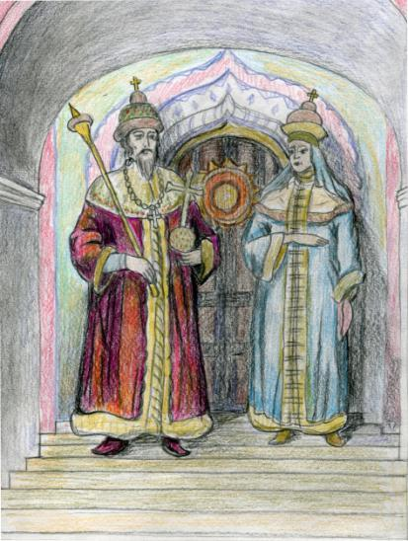
(Царь - от цьсарь, цѣсарь, лат. caesar, др.-греч. καῖσαρ - обязательная часть титула римских императоров Римской империи, происходящая от имени Юлия Цезаря и отражающая таким образом преемственность власти императоров от него)
Царь — основной титул монархов Русского государства с 1547 по 1721 год. Первым царём был Иван IV Грозный, а последним Пётр I Великий. Неформально этот титул (в виде «цесарь», а затем и «царь») изредка употреблялся правителями Руси начиная с XI века и систематически со времён Ивана III (в основном при дипломатических сношениях). Царица - царствующая особа либо супруга царя.
Все в царском быте - роскошные дворцы, одежды, огромный штат придворных и прислуги - подчеркивало особое положение "Государя вся Руси", стоящих высоко не только над простым народом, но даже и над дворянами и боярами. Торжественный и пышный обряд венчания на царство должен был подчеркнуть законность царской власти и закрепить особое положение царя в государстве и обществе, показать его избранность Богом. Знаком монаршей власти соответствовали царские регалии. В 17 веке в состав регалий входили: бармы, венец, держава, скипетр, крест, золотая цепь, трон, а также "шапка Мономаха".
Государев двор был официальной царской резиденцией, где жил и работал государь. Хозяйство царского двора состояло из хлебного двора - где выпекали всю мучную продукцию; кормового, который служил кухней; сытного - ведал царскими напитками; животного, где хранились запасы зерна; и конюшенного двора, где хранилось все необходимое для пышных царских выездов. Всем этим хозяйством занимался Приказ Большого Дворца.
Для Царя, Царицы и для царских детей хоромы во дворце были разные и жили все отдельно. Царь в своих хоромах имел сени, переднюю комнату, рабочую комнату, крестовую комнату и опочивальню. Царица имела на одну комнату меньше, у неё не было рабочей комнаты. Хоромы Царя, Царицы и детей соединялись коридорами. У всех были и отдельные прислуги. Во дворце часто устраивались пиры в христианские праздники, в дни семейных торжеств. Богатые столы устраивались по случаю венчания на царство, избрания патриарха, приемов иностранных послов.
Торжественные выходы и выезды царя были обязательной частью многих государственных праздников и придворных церемоний. На Рождество, Крещение, Вербное воскресенье, Пасху государь облачался в полный царский наряд.
Особое место в жизни государя занимала женитьба. В невесте ценились прежде всего красота и здоровье. Первым делом проходил выбор невесты, затем проходили царские смотрины и, выбрав будущую царицу, шла подготовка к свадьбе, венчание и свадебный пир. Царская женитьба на Руси рассматривалась как событие большой государственной важности, ведь царица должна была родить наследника престола, будущего царя.
В русском обществе того времени женщина находилась в зависимом положении от мужчины. Поэтому царица не участвовала ни в каких общественных или торжественных собраниях среди мужского чина, где первенствовал сам государь. Царица не входила в государственные дела, но занималась благотворительностью. Молилась, встречалась с женщинами Руси, шила бельё маленьким детям, занималась свадебными делами придворных, в свободное время играла в карты, гадала. Царица организовывала домашние праздники. Из лиц государственных она имела права принимать только Патриарха, а так же епископов и боярских жён.
ТКАЧИХА
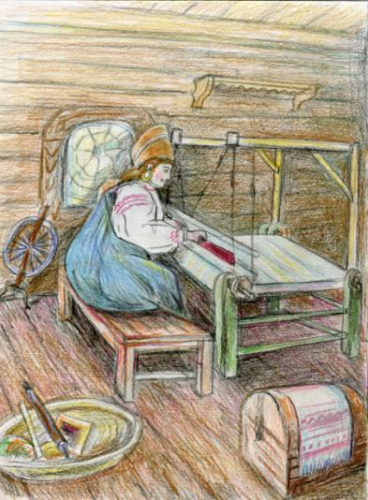

(ТКАЧИХА - жен. от ТКАЧ, происходит от др.-русск. «тъкати», «тъку», ст.-слав. «тъкати», связано с ткнуть, ты́кать)
Прядение и ткачество занимало одно из важнейших мест в ремесленном производстве Древней Руси. Ткачество считалось традиционным женским занятием. Не было в деревне женщины, которая не умела бы ткать. Девочек учили женской работе с пяти-шести лет. Из домоткани шили одежду и предметы быта для всей семьи. Девушки готовили себе приданое для свадьбы, подарки жениху и будущей родне.
Холсты ткали с помощью специального приспособления – ткацкого стана. Обычно он хранился разобранным в каком-нибудь хозяйственном помещении. Перед тем, как приступить к производству ткани, его заносили в избу по деталям и собирали. Готовили нити для утка, навивали основу, заправляли стан.
Ткацкий стан состоит из сделанных из толстых брусьев станины и поднёбника. На последнем крепятся все подвижные его части: рамы нитянок - ремизок с петлями из льняных ниток. В петли одной из рам продеваются чётные нити основы, в петли другой рамы - нечётные. Через подвижные блоки, привязанные к поднёбнику, пропускают веревки, соединяющие подножки с ремизками. Наступить на одну из них - поднимается чётная группа основы, на другую - нечётная.
За день хорошая мастерица ткала одну стену простого холста. Две стены — около пятнадцати метров — назывались концом.
В Древней Руси ткани изготовлялись из шерсти, льна и конопли. Они различались по материалу, качеству, видам переплетений, фактуре и окраске. Простая льняная ткань, идущая на мужские и женские рубашки, полотенца, называлась полотном и усцинкой. Грубая ткань из растительного волокна, применявшаяся при изготовлении верхней одежды, именовалась вотола. Из шерстяных тканей наиболее распространены были понява и власяница, к грубым тканям относились ярига и сермяга. Для верхней одежды изготовляли сукно. Зачастую к льняной добавляли конопляную или шерстяную нить. Помимо тканей местного производства применялись на Руси и импортные — шерстяные, шелковые, хлопчатобумажные, привозимые из стран Востока, Византии и Западной Европы.
Для окраски тканей использовали в основном растительные красители. Количество цветов в ткани немногочисленно, гармонично и благородно в оттенках. В основном это белый, красный, синий цвета.
Первые ткани были очень просты по структуре. Как правило, они вырабатывались полотняным переплетением. Орнамент наносился на суровые ткани вручную. Позднее стали орнаментировать ткани вышивкой. Однако довольно рано стали производить орнаментированные узорные ткани. Узоры орнамента создавались благодаря использованию различных приемов переплетения нитей в самой ткани.
Домоткаными узорами крестьянки украшали половики, покрывала, скатерти, столешницы, полотенца. Узоры покрывали кайму ворота, рукава и подол одежды, иногда пояс. Характер узоров менялся от простых геометрических, иногда с использованием растительных мотивов, к сложным с изображением животных и людей, с религиозными символами.
ПОВАРИХА 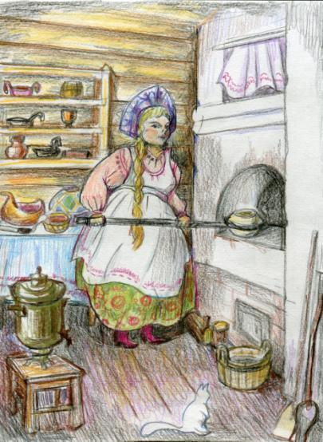
ПОВАРИХА - жен. от ПОВАР, производное от древнерусского и старославянского глагола «варити» - «бить ключом», «кипеть»)
Долгое время приготовление пищи было делом семейным. Ведала им, как правило, наиболее старшая по возрасту женщина в семье. Профессиональные повара впервые появились при княжеских дворах и богатых домах на Руси в Х-ХI вв.
Характер приготовления блюд русской кухни обусловлен особенностями русской печи, которая в качестве очага столетиями верно служила народу. Русская печь своим устьем всегда была повернута к дверям, так чтобы дым самым коротким путем мог выйти из избы через открытые двери в сени. Печи были большими, в них можно было готовить одновременно несколько кушаний.
Особенностями русской печи обусловлены такие черты нашей кухни, как приготовление блюд в горшках и чугунках, жаренье рыбы и птицы крупными кусками, обилие тушеных и запеченных блюд, широкий ассортимент выпечных изделий — пирогов, крупеников, расстегаев, кулебяк и т. д.
Основным блюдом была каша. Она готовилась из зерновых с добавлением меда на воде или на молоке. Из муки выпекались хлебы — сначала пресные лепешки, а потом калачи и пироги, приготовленные на меду. Самыми популярными овощами были капуста, огурцы, репа, брюква и редька. Из них готовили супы, гарниры, начинку пирогов.
Обед вообще - главная трапеза на Руси. В старые времена в более или менее богатых домах на длинный стол из крепких дубовых досок, покрытый вышитой скатертью, по очереди подавали четыре блюда: холодную закуску, суп, второе - в непостное время обычно мясное - и пироги или пирожки, которые ели "на десерт".
А вот на пирах бояр стало появляться огромное количество блюд, доходящее до пятидесяти. За царским же столом подавалось 150—200. Обеды длились 6—8 часов подряд и включали почти десяток перемен, каждая из которых в свою очередь состоит из двух десятков одноименных блюд: десяток сортов жареной дичи, соленой рыбы, десяток сортов блинов и пирогов.
Блюда готовились из целого животного или растения, всякого рода измельчения, перемалывания и дробления пищи использовались только в начинках для пирогов.
Главным кухонным сосудом на Руси был горшок. Именно в горшках или чугунках (горшках из чугуна) готовили еду в печи. Вынимали их из печи при помощи ухватов. Из горшка еда накладывалась в глиняные миски.
Напитки хранились и подавались в глиняных или металлических кувшинах. Правда, для молока существовала отдельная посуда – крынка.
На пирах было принято пить мед до застолья, как возбуждающее аппетит, и после него, в заключение пиров. Пищу же запивали квасом и пивом.
Русь всегда славилась своими громкими, хлебосольными праздниками, на которые подчас собирались целыми деревнями! Чтобы накормить всех, на столы ставились огромные ёмкости – большие глиняные горшки и деревянные братины. Братины использовались для товарищеского питья с помощью ковшиков или черпальцев. Крепкие напитки было принято пить из красивых чарок.
ДЬЯК ПРИКАЗНЫЙ
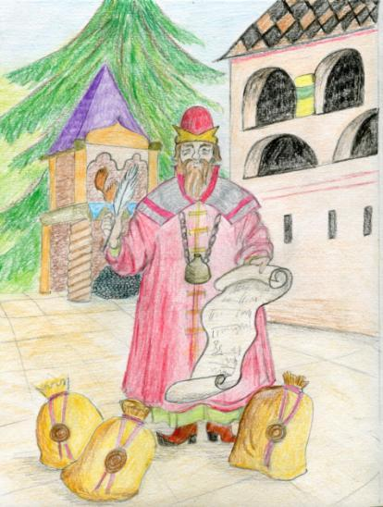
(Дьяк - от греч. διακονος, diakonos — служитель)
Дьяк — государственный служащий, начальник органа управления (приказа) в России до конца XVII в. Судебник 1550 года устанавливает систему приказного управления, учреждаются приказы, ведомства, обеспечивающие основные государственные нужды.
Структуру приказной системы можно выразить примерно так: Царь, Боярская дума, Приказы (судья, дьяки, подьячие, остальные служащие). Приказные дьяки готовили и предопределяли решения по важнейшим возникавшим в приказах вопросам судебного и административного характера. Главной функцией дьяков были ведение финансовых вопросов и контроль за деятельностью подьячих. Помимо приказной службы все перечисленные чины должны были нести государеву службу, т.е. в случае необходимости выступать на защиту города, в котором они находились. Обязательной для московских приказных людей являлось участие в разного рода дворцовых церемониях, парадных обедах и др.
Всего приказных дьяков в середине XVII в. было человек 75 – 80. Большинство дьяков происходило из подьячих, выслужившихся после нескольких десятков лет приказной работы. Провинциальные дворяне делали карьеру быстрее и нередко попадали в дьяки, минуя подьячество. Иногда дьяки были пожалованы чином дворянским или подьяческим. Дьяки получали поместное и денежное жалование, которое колебалось от 600 четей и 60 руб. до 1000 четей и 215руб. в год. (1 четь – это примерно 0,5 гк, в ХVI - XVII веках дом в Москве стоил около 6 рублей, корова – 25 копеек)
Сам процесс приказного делопроизводства шёл много веков по старинке, следуя старым привычным обычаям. Документы размещались на столах, на скамьях, особо ценные - в сундуках-ларях в тех же помещениях, где велась текущая работа и прием посетителей. В XV в. дорогостоящий пергамент вытеснила бумага, которую до второй половины XVII века привозили из западноевропейских стран. Писали самодельными железистыми очень стойкими чернилами. Инструментами письма служили гусиные перья, затачиваемые перочинным ножом. Написанный текст посыпался мелким кварцевым песком. С появлением так называемой скорописи (начертание округлых букв и использование графических сокращений слов и частей слов с вынесением их над строкой) свободно читать такие тексты стало довольно сложно, требовались знания и навыки.
В делопроизводстве приказов продолжала использоваться весьма специфическая форма документа - столбец, т.е. свиток из подклеенных друг к другу узких листов бумаги. Такая форма документа была неудобной, поскольку много времени уходило на развертывание и свертывание столбца при поиске необходимых сведений. Сама склейка была недостаточно прочной. Наряду со столбцовой формой документа в приказах зародилась и начала применяться тетрадная форма. Тетрадь — это лист бумаги, сложенный вдвое. Тетради собирались вместе, переплетались по мере необходимости и составляли книги. В форме книг велись списки, финансовые, учетные, регистрационные записи и др. Видовой состав документов приказного делопроизводства был довольно однообразным: грамоты (царские указы или указные грамоты), приговоры, наказы, отписки, доклады, памяти, челобитные.
КОРАБЕЛЬЩИКИ, ГОСТИ
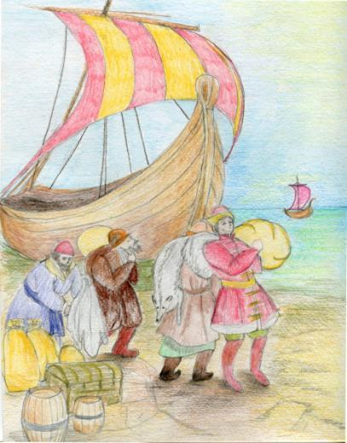

(Корабельщик - происходит от ст.-слав. Корабль, Пушкин употребляет это слово в значении
«купец», Гость - происходит от праслав. , от кот. в числе прочего произошли: др.-русск. гость «гость, чужестранец, приезжий купец», ст.-слав. гость (др.-греч. ξένος), гостити (ξενίζειν)
Первые упоминания о купцах и торговли, содержатся в древнерусских летописях, относятся к Х веку. В то время купцами называли горожан, занимающихся торговлей. Однако торговлей на Руси занимались не только «купцы», но и «гости» (иностранные торговцы). К исходу XII века торговые люди — «гости» и «купцы» — постепенно обосабливаются в привилегированную группу городского населения, выделяющуюся имущественным положением и пользующиеся поддержкой княжеской власти.
Долгие годы на Руси были в основном рынки, где товары не продавались за деньги, а обменивались друг на друга, т.е. была меновая торговля. Лишь в XIV веке появляются первые монеты, то есть деньги для обслуживания торговых сделок.
Русские купцы торговали в самых разных странах Черного, Балтийского и Каспийского морей, бывали в Болгарском царстве и в Византии, с караванами ходили до Багдада и до Балха в Афганистане.
Русские купцы вывозили в Западную Европу меха и кожи, «рыбьи зубы», так тогда назывались моржовые клыки, а также лен, сало и мед. Обратно везли серебро и медь, стекло, различные изделия из золота, ткани и оружие. В страны Востока Русь продавала меха, мед, воск, клыки моржей и – по крайней мере в отдельные периоды – шерстяное сукно и льняное полотно, а покупала там специи, драгоценные камни, шелковые и сатиновые ткани, а также оружие дамасской стали и лошадей.
Некоторые купцы путешествовали самостоятельно, но основной объем торговли как по суше, так и водным путем, осуществлялся торговыми флотилиями судов и караванами повозок. На море, если один из кораблей флотилии терпел бедствие, его команда могла получить помощь с других судов; аналогично на суше, сломавшуюся повозку легче было отремонтировать совместными усилиями, чем в одиночку. При движении по рекам преодоление порогов тоже требовало кооперации. И, конечно, путешествие караванами позволяло лучше защититься от воровства и грабежей, особенно в сухопутной торговле при пересечении безлюдных приграничных районов.
С развитием централизованного Московского государства постепенно формировалась единая таможенная система, главной целью которой поначалу также было пополнение казны. В целях преодоления разрухи после смуты, пошлины были введены не только на предметы роскоши, дорогие меха, персидский шелк, но и хлеб и некоторые другие товары. Правительство объявило их заповедными и запретило торговать ими частным лицам, сосредоточив в своих руках всю выгоду от продажи. Становятся заметны и некоторые охранительные функции: не разрешался ввоз в Россию табака, потребление которого строго преследовалось, а также "хлебных вин" (водки), бывших предметом государственной монополии. Такие товары, видимо, Пушкин и называет «неуказанными», которыми гости торговали контрабандой, в обход пошлин и запрета на ввоз или вывоз. Именно таможенные заставы в то время палили из пушек с пристани холостыми зарядами, чтобы заставить корабль причалить и выяснить как намерения судна (не военное ли оно), так и законность торговли.

КАЗКА О ЗОЛОТОМ ПЕТУШКЕ

Словарь

Слова из «Сказки о Золотом петушке» А.С. Пушкина | Толкование слова в словарях
 | С.И. Ожегова | В.И. Даля | Т.Ф. Ефремовой
Ан | Союз противительный, указывает на то, что происходит нечто неожиданное, противоположное ожидаемому | Аж | Употребляется при присоединении предложения, содержание которого противоречит или противопоставляется содержанию предшествующего предложения; соответствует по значению сл.: а на самом деле, но оказывается
Близ | Около, подле кого-чего-нибудь |  | Вблизи кого-л., чего-л.; возле, подле, около;
Быть ли проку | Выгода, польза | Польза, толк, что обещает выгоду, добро | Польза, выгода, толк, смысл
Вкруг | Вокруг | Вокруг, кругом, со всех сторон | То же, что вокруг
Воевода | Начальник войска, области, округа | Начальник правого левого крыла войска. Градоначальник, губернатор | Предводитель войска, военачальник. Управляющий городом или административным округом
Возглашает | Громко произносить, торжественно объявлять | Объявлять, оглашать, высказывать громко, вслух, во всеуслышанье
Гонец | Человек, посланный куда-нибудь со срочным донесением |  | Тот, кто послан куда-л. со срочным поручением, известием
Звездочету и скопцу | Астрологу и евнуху (слуга в гареме) | Астролог и евнух (страж при гареме мусульман)
Иль | Или, иначе, в противном случае | Или
Инда |  | Аж, ан
Кличет | Призывает, обращается | Призывать, кричать кого, требовать голосом кого, куда-либо | Звать, призывать кого-л.
Колесница | В старину большой длинный колесный экипаж |  | Старинный богато разукрашенный колесный экипаж для торжественных выездов
Коль, коли | Если, как только (союз) | Если, когда | Если
Крайне | Через, сверх меры |  | Чрезвычайно, предельно
Латы | Металлические доспехи, броня | Металлическая, обычно стальная одежда, броня | Доспехи в виде металлической брони для защиты груди и спины воина от поражения
Лих |  | Выражает злорадство, перекор
Лихие гости | Тяжкие, злые, приносящие беду | злой, злобный, мстительный; лукавый | Злой, злобный, недобрый
Молва | Вести, слухи, толки |  | Слухи, вести, толки
Молвил | Сказал | Говорить, сказывать | Говорить, произносить что-л.
Мурава | Молодая трава | Луговая трава, сплошной злак, зелень, сочная, густая травка на корню | Густо растущая сочная зеленая молодая трав
Накладно | Убыточно, невыгодно |  | Убыточных, невыгодных, требующих больших расходов.
Невмочь | Нет никакой возможности, терпения | невтерпеж | непосильного, нестерпимого
Негде | Нет места, где можно делать, получить что-нибудь
Ничком | Лицом вниз |  | Лицом вниз
Обратившись | Повернувшись в направлении кого и чего-либо
Осьмой | Восьмой | Восьмой | Восьмой
Очи |  |  | То же, что: глаза
Парча | Плотная узорчатая ткань, вытканная золотыми и серебряными нитями | Золотая или серебряная ткань: шелковая ткань, протканная золотом, серебром | Плотная шелковая ткань, содержащая нити с золотом, серебром или имитирующими их материалами.
Побоище | Битва с большим количеством жертв | Погром (разгром), полное пораженье | Кровопролитная битва, большое сражение. Место битвы
Подь |  | Пойди
Полно | Довольно, больше не следует, перестаньте |  | Достигший высшего развития, предела, представляющий высшую, крайнюю степень чего-либо
Поседелый | Ставший седым |  | Ставший седым; поседевший
Ратных | Военных, боевых |  | Воинский, боевой
Рать | Войско, битва, война | Воинство, войско, ополченье, | Войско, военный отряд
С просьбой о помоге, помога | Оказать помощь
Сарачинская |  | Сарачинское пшено, рис, хлебное растенье теплых стран и обдирная крупа его | Сарацины -название арабов, мусульман и некоторых других народов Ближнего Востока
Силы бранной | Военной
Скликает | Криком собирать, сзывать | Созывать, сзывать, собрать голосом в одно место | Созывать, собирать многих в одно место. Приглашать, звать многих куда-л., с какой-л. целью
Справят здесь | Руководят
Средь | Среди | Среди | Среди
Стан | Стоянка войск | Место, где путники, дорожные стали, остановились для отдыху, временного пребыванья, и все устройство на месте, с повозками, скотом, шатрами или иными угодьями | Место временного расположения; лагерь
Сулить | Обещать | Обещать, обнадеживать | Обещать сделать или дать что-л.
Таковой | Такой, этот |  | Такой, этот, вышеозначенный
Творя | Делая, осуществляя, создавая, совершая | Производить, делать, исполнять, чинить. Старцу пакости не твори. | Совершать, делать, осуществлять
Умильно | Нежно, приятно | Возбуждать нежные чувства, любовь, жалость | Оценка чего-л. как нежного, приятного, радостного
Шелом | Шлем | Шлем, военный доспех, кроющий голову, ныне каска | Шлем
Яства | Еда, кушанья |  | Еда, кушанья

ЛИХИЕ ГОСТИ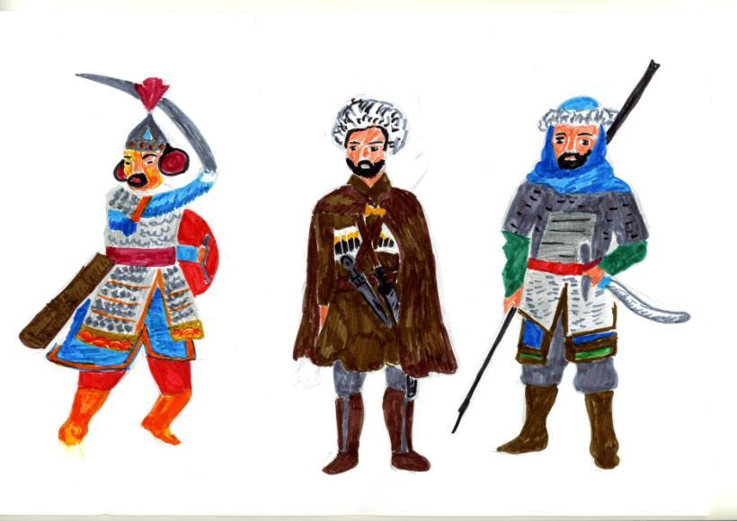
(Лихие гости – тяжкие, злые, приносящие беду. Словарь С.И. Ожегова)

«Братья дружною толпою
Выезжают погулять,
Серых уток пострелять,
Руку правую потешить
Сорочина в поле спешить,
Иль башку с широких плеч
У татарина отсечь,
Или вытравить из леса
Пятигорского черкеса…»
«Сказка о мертвой царевне и о семи богатырях»

Из сказки Пушкина мы можем представить, с кем сражались русские богатыри. Это «лихие гости», по словарю С.И. Ожегова «тяжкие, злые, приносящие беду»: татарин, черкес, сорочин. Как сражались: - отсечь (голову), спешить (сбросить с коня), вытравить (заставить выйти из засады). Значение этих слов мы также можем найти в толковом словаре.
Татаро-монгольское войско
Ведущий род войск – конница.
Татарин был одет в сшитую из шкуры косули, соболя, лисьих или волчьих лап шапку с острой или округлой тульей и расширенным кверху околышем, с которой свободно свисали пушистые звериные хвосты, мягкий панцирь в виде длинного кафтана с фигурными листовидными оплечьями, сшитый из слоеной кожи, войлока и прочной ткани и часто простеганный металлическими пластинками, или в стеганый халат с косым запахом и узкими длинными рукавами, кожаные рукавицы, стеганые штаны и сапоги.
Вооружение составляли лук, стрелы с железными и костяными наконечниками, а также сабля и волосяной аркан.
Говорили: татары неспособны к пешему бою, «ибо у них короткие ноги и длинное туловище»

Черкесское войско
У черкесов была хорошая военная подготовка. Они хорошие наездники, часто воевали в качестве наемников. У черкесов была набеговая система (грабительские набеги) -захват новых территорий, имущества и пленных. Все мужчины с возраста 13-15 лет и до старости приучены носить оружие. Отличительные черты – храбрость, презрение к смерти, умение в совершенстве владеть оружием и конем, прекрасная воинская экипировка.
Они мечут стрелы вперед и назад и ловко действуют шашкой. Говорили: в лесу один черкес запросто обратит в бегство 20 татар.
Шашка - любимое и самое страшное оружие черкеса. Остра как бритва и используется для нанесения удара, даже пробивает кольчугу.
Одет в черкеску. Полы черкески можно было заткнуть за пояс, а можно было, сидя в седле, обернуть вокруг бёдер для согрева. На поясе крепился кинжал, шашка. На голову одевался суконный длиннополый капюшон – башлык. Он одевался прямо на папаху. На ноги мягкие сапоги либо ноговицы и туфли типа мокасин.
Сарацинское войско
Сарацины это кочующее племя арабов-разбойников. Их еще называли мусульманами. Обычно - это всадники с «сарацинской кривой саблей». На голове у них накрученный на шлеме тюрбан из светлой ткани (помните: «…в сарацинской шапке белой») для защиты головы от перегревания. Кольчуга воина с очень тонким плетением с изящными завязками у горла. Так же богато украшались пояс и ножны - в основном металлическими накладными пластинками.

РУССКИЙ БОГАТЫРЬ
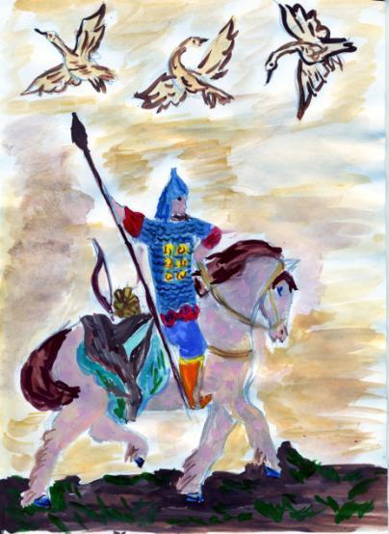
(Шелом - шлем, военный доспех, кроющий голову. Словарь В.И. Даля. Латы - Металлические доспехи, броня. Словарь С.И. Ожегова)

Медлить нечего: «Скорее!
Люди, на конь! Эй живее!»
Царь к востоку войско шлет.
Старший сын его ведет…»
(Сказка о Золотом петушке)
Русский богатырь
Русские богатыри тоже были хорошо защищены и хорошо вооружены и никому не уступали в храбрости, силе и отваге.
Снаряжение воина:
Шлем, еще говорят «шелом», от русского слова «ошеломить», ударить палицей по голове. Служит для защиты головы воина. Имеет конусообразную форму, склепан из нескольких железных пластин. Из кольчужного полотна для защиты шеи делали бармицу, обрамляющую шлем по нижнему краю. Также были распространены высокие шеломы со шпилем и наносником.
Кольчуга (латы) - сплетенная из металлических колец рубаха; металлическая сеть, для защиты от поражения холодным оружием. Под кольчугу надевали льняную, суконную рубаху или кафтан.
Меч - вид холодного оружия с прямым клинком, предназначенный для рубящего удара или рубящего и колющего ударов. Чтоб владеть мечом воин должен был быть физически сильным. Меч весил до 5 килограмм.
Щит - ручное, военное, оборонительное снаряжение, предназначенное для защиты воина от холодного и метательного оружия. Щит держат за рукоять или носят на руке, продетой через ремни.
Копье - метательное, колющее или колюще-рубящее древковое холодное оружие. Длина копья составляла от 3 до 4 метров. Копья были метательные и тяжёлые для ближнего боя.
ОХРАНА ДВОРЦА
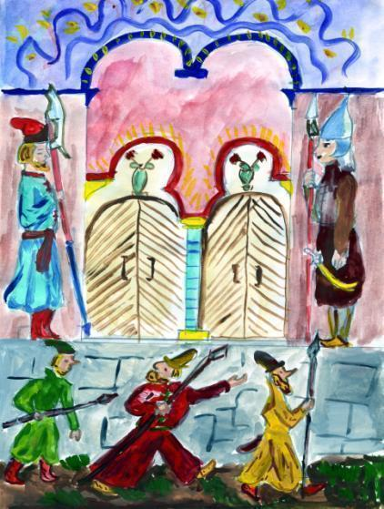
(Топор – вид старинного оружия. Толковый словарь В.И. Даля)

«Вкруг её стоит грозная стража,
На плечах топорики держат.
Подбежали бояре и дворяне,
Старика взашей затолкали.
А в дверях-то стража подбежала,
Топорами чуть не изрубила»
(Сказка о рыбаке и рыбке)

Охрана дворца

Но не только для сражений и охраны границ использовалось войско. Города были обнесены деревянными стенами или земляными валами и охранялись вооруженной охраной. Была охрана царского дворца или как говорили стража.
У ворот постоянно дежурила вооруженная стража, зорко осматривавшая каждого входящего. Из оружия у стража были топоры-секиры – это одновременно копье и топор на длинной ручке. Ими удобно было преграждать путь в царские покои.
Кроме того, вооруженная стража охраняла товары в пути во время движения, сопровождала корабли.

КАЗКА О РЫБАКЕ
И РЫБКЕ

Словарь
слова | Толковый словарь В.И. Даля | Толковый словарь С.И. Ожегова
взашеи | нареч. по шеям, толкая в шею. Прогнать кого взашей, вытолкать или выпроводить с бранью и угрозами. | нареч. (прост.). Грубо, толкая в шею. Гнать, выпроваживать в.
владычица | госпожа, повелительница, государыня; | То же, что властелин. В. страны, государства.
государыня | Императрица, супруга императора, или || государыня, властвующая над империею. | вежливое обращение
заморские | находящийся за морем, в чужих землях, либо оттуда привезенный; заграничный. | 1. Находящийся за морем, за границей, приехавший или привезенный оттуда. 3. город. 3. гость. 3. товар.
кичка | бабий головной убор, с рогами, род повойника (сорока без рогов, кокошник с высоким передом) | Старинный праздничный головной убор замужней женщины.
маковка | маковый напр. см. мак. | 1. Плод мака, его семенная коробочка. 2. Конфета из мака (разг.). Маковки на меду. 3. Купол церкви (разг.). Золоченые маковки. 4. То же, что макушка (разг.). В долгах по маковку (перен.).
невод | самая большая из всех рыболовных сетей, состоящая из матни посредине и двух приводов или крыльев; невод закидывают и вытаскивают на берег | Большая рыболовная сеть. Закинуть, вытянуть н. Закидкой, ставной н.
парчовая | золотая или серебряная ткань: шелковая ткань, протканная золотом, серебром; | Плотная узорчатая шелковая ткань с переплетающимися золотыми, серебряными нитями.
светёлка |  | Небольшая комната, обычно в верхней части жилья
царедворец |  | Высокопоставленное лицо при дворе царя, придворный.
чупрун | тамб. женский чапан, кафтан с перехватом, белого сукна. | Новг. симб. подол юбки, сарафана, сорочки. | 1. В старину: женский белый кафтан со складками сзади. Ч. из белого сукна. 2. То же, что чуб.

Форма слова | значение
вздурилась | Начать дурить, поступать неразумно, сумасбродно.
воротился | То же, что вернуться.
глядь | частица (разг.). Выражает неожиданность, внезапность.
кликать | 1. кого (что). Громко звать (в 1 знач.), призывать (прост.). К. соседей. К. гусей. 2. кого (что) кем или им., или (при вопросе) как. Называть, именовать, звать (в 3 знач.) (устар. и прост.).
надобно | знач. сказ., с неопр., кого-что или чего (устар. и прост.). Нужно, требуется. Н. успеть. Н. помощника.
Окияне-море | Устар. океан море
поклонися | Устар. поклонись
помутилося | Устар. помутилось
старче | Дед, старик

Выражение | значение
быть на посылках | выполнять чужие поручения
вольная царица | Слово царица имеет переносное значение. Царицей (чего-либо) называют ту, кто подчиняет окружающих своему влиянию или превосходит всех в каком-либо отношении.
говорят тебе честью* | Откровенно, чистосердечно, начистоту*  (ЧЕСТЬ, -и; ж.Совокупность высших морально-этических принципов личности (честность, порядочность, добросовестность и т.п.);сохранение собственного достоинства и уважения личного достоинства другого.)
поперёк слова молвить | Перечить, спорить
пряник печатный | Печатные пряники, украшали оттиском печати на лицевой стороне перед тем, как поставить в печь  .Историю пряника можно сравнить с историей книги. Как вначале каждая книга изготовлялась вручную, в одном-единственном экземпляре, так и пряник на заре своего существования каждый раз был произведением оригинальным. И как в связи с ростом спроса стали книги печатать с досок, сериями, так и пряники стали серийными, «тиражными», «печатными», — их тоже стали печатать со специальных досок.
столбовая дворянка | в дореволюционной России представители дворянских родов, относившиеся к древним потомственным дворянским родам. Название происходит от так называемых Столбцов — средневековых списков о предоставлении представителям служилого сословия поместий на время их службы.

Землянка
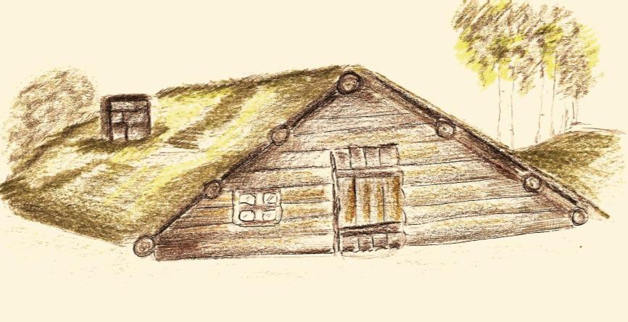

Землянка: Жильё, вырытое в земле (толковый словарь Ушакова); Крытое углубление в земле, вырытое для жилья. (словарь С.И. Ожегова)

Они жили в ветхой землянке
Ровно тридцать лет и три года.

Выражение "вросшая в землю изба" встречается достаточно часто в описаниях старинного жилища. На самом деле избы не "вросли в землю", а с глубочайшей древности очень долго и медленно "вырастали из земли". Сначала это произошло в городах, а затем и в деревнях, где избы массово "выросли из земли" только в 19 веке.
Древнеславянское жилище изначально и на протяжении многих столетий представляло собой землянку с одной комнатой: Слово землянка тесно связано со словом земля.
Как же строили землянку? В яме делали сруб, который затем засыпали снаружи землёй и плотно утаптывали. Деревянное сооружение засыпали землей целиком, в том числе и верхнюю его часть, выступающую из земли, вместе с крышей.
Затем, вид избы-землянки сменяется на выступающую из земли полуземлянку.
Городская землянка вполне комфортная - с печным отоплением и широкими окнами, а в деревнях 19 века многие дома всё ещё отапливались "по-черному". Когда избы-землянки и полуземлянки ещё` немного "подросли из земли", то напоминанием об их прошлом остались завалинки, сначала доходящие до уровня окон. Надо отметить, что землянки были характерны для южной лесостепной зоны.
В северной лесной зоне дома (избы) были преимущественно наземные срубные, или рубленые, основу которых составлял сруб — четырехугольная конструкция из толстых бревен, уложенных венцами — горизонтальными рядами.

Изба
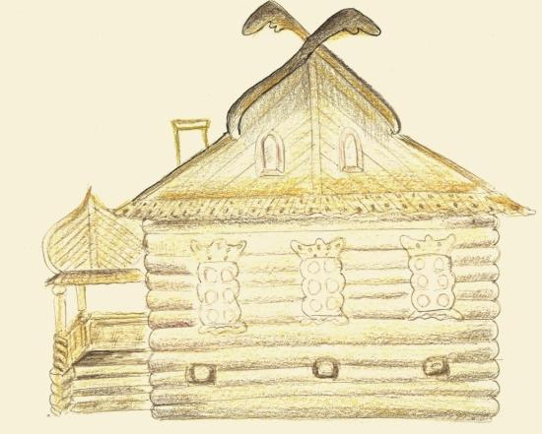
(истопка, истобка, истба, изба, крестьянский дом, хата; жилой деревянный дом; Черная или курная изба, в которой печь без трубы. Белая изба, или изба по-белому, в которой печь с трубою и потому нет копоти. Красная изба, с красным, ·т.е. большим или переплетным окном, не с одними волоковыми. (Толковый словарь. В.И. Даль. 1863-1866.)

Перед ним изба со светёлкой,
С кирпичною, белёною трубою,
С дубовыми, тесовыми воротами

Слово изба (истъба) встречается уже в древнейших памятниках русской письменности. Возможно, оно произошло от глагола истопить, поскольку в условиях холодного климата главную роль в жилище играла печь, которую топили.
Классическая русская изба стоит на подклете — нижнем нежилом помещении, в котором располагались кладовые или мастерские. Вокруг стен избы без подклета делалась (заваливалась) невысокая земляная насыпь — завалинка, обычно закрытая досками и служившая для утепления нижней части дома. Часть избы, стоящая на подклете, первоначально называлась клеть (современное — комната), позже — горница, так как по отношению к подклету была «горьним», то есть верхним, помещением. Когда появились крестьянские избы, состоящие из двух жилых помещений, горницей стали называть неотапливаемую и поэтому чистую часть дома, где жили летом. С ХVII в. у горницы появляется и другое наименование — светлица, от слова свет, так как, действительно, это было светлое, пригодное для домашней работы помещение, особенно после того, как в окнах крестьянских домов начали появляться стекла. Крыша дома была двухскатной, чтобы на ней не задерживался снег. Материалом для крыши служили доски или солома. Гребень крыши — конёк — украшали резными изображениями голов животных, чаще всего лошади.
Окна в избах появились не сразу, потом были очень маленькими (50–70 см высотой), закрывались бычьим пузырем, слюдой, а на ночь снаружи — дощатыми створками — ставнями. Нормальных, с сегодняшней точки зрения, размеров, они достигли к ХIХ в., тогда же в окнах крестьянских изб появилось стекло. Окна выходили на улицу и украшались наличниками с деревянной резьбой. В хорошей крестьянской избе было три окна.
Дверь избы обычно делалась с южной стороны, чтобы в дом попадало больше тепла и света. Вход был через порог, который тоже служил защитой от задувания в избу холодного воздуха. Пол был дощатый. Отапливались избы печью. Если печь была без дымоотводной трубы — изба отапливалась по-черному и называлась курной, или черной. Если печь была с трубой, то изба называлась белой. Таких изб до середины ХIХ в. было очень мало.

Терем
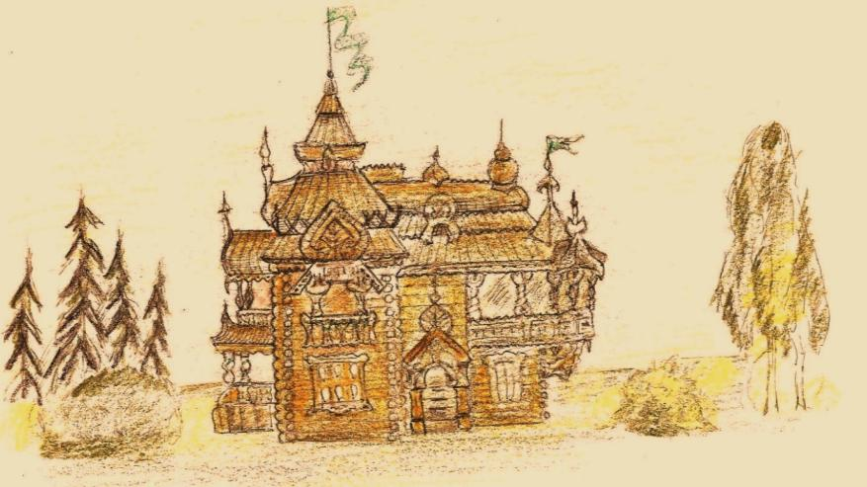
(Терем считается древнерусским заимствованием из греческого teremnon «дом, жилище». В русских летописях слово терем впервые упоминается в Х веке в значении «высокий дом, дворец».)

Что ж он видит? Высокий терем.
На крыльце стоит его старуха

м. (тюрьма, Thurm и пр.) поднятое, высокое жилое здание или часть его; отдельный терем, теремок: замок боярский, одинокий домик, в виде башни или на подрубе; в сем знач. терем, дворец, барский дом, отель, жилище владельца внутри кремля и пр. Женский терем, а иногда еще отдельно девичий, женское отделенье боярского дома, по древнему обычаю, ставился в верхней связи хоромов, ярусом или впол-яруса, по нынешнему; вышкою, мезонином, либо антресолями; терем связывался с хоромами просторными, теплыми сенями, для прислуги и оберегу, а нередко и переходами, будучи отнесен далее от хором. (Толковый словарь. В.И. Даль. 1863-1866.)
В Древней Руси: высокий богатый дом с покатой крышей, с надворными постройками; жилое помещение в верхней части такого дома (толковый словарь С.И. Ожегова)
В «Материалах к словарю древнерусского языка» Срезневский указывает много значений; «дом», «дворец», «сень, балдахин».
Употребляется слово терем (теремок) также для обозначения навеса над алтарем. Таким образом, терем – многозначное слово. Терем мог быть и частью строения, как, например, лестничной башней, увенчанной особой вышкой с шатровым верхом, мог быть и отдельной постройкой. Но во всех случаях предусматривалась заостренность кровли, шатровое покрытие, высокость. На древнерусских миниатюрах часто изображались островерхие терема.
Функциональную особенность русских теремов подчеркивает в своем словаре В. Даль, возводя этимологию к «башне, тюрьма». Как в тюрьме, замкнуто, закрыто живут княжеские жены, дочери.
В мифологические времена царские дети скрывались от взоров посторонних людей. Для них это была тюрьма, так как взоры могли осквернить их Лики.
Снаружи терем напоминает сказочный дворец. Особую нарядность ему придавала крыша также необычной формы. Одни башенки были покрыты кровлей, похожей на бочонок, другие по форме напоминали епанчу (старинное русское слово означает плащ).
Кроме причудливых крыш и башенок, каждый терем украшали выступающими вперед галереями, где отдыхали хозяева. Такие галереи, гульбища, имели перила с точеными балясинами (столбиками). Царские терема и дома зажиточных людей нередко расписывали красками, а окна заполняли окрашенной в разные цвета слюдой. Парадный вход обязательно был выполнен в виде богатого высокого крыльца
Палаты
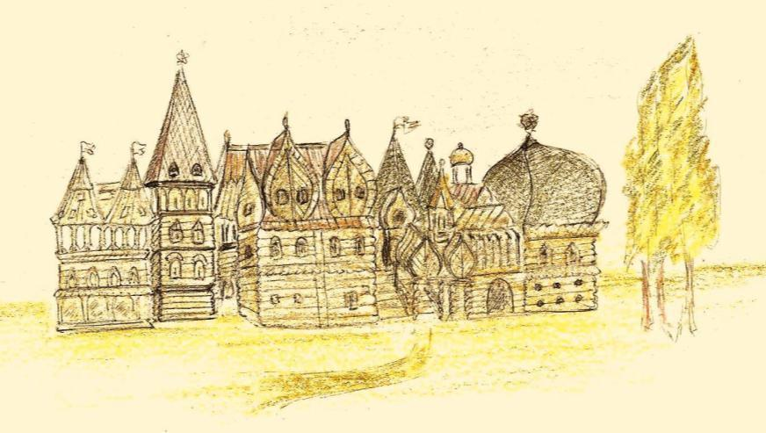
- ж. или мн. палаты, дворец, великолепное жилое здание государя, вельможи, особ. каменное. | Твер. вят. каменный дом, а деревянные хоромы. (Толковый словарь. В.И. Даль. 1863-1866.)
- -ы, ж. 1. Большое богатое здание, помещение (устар.). Каменные палаты. (толковый словарь С.И. Ожегова)

Что ж! пред ним царские палаты,
В палатах видит свою старуху,

В «Словаре архитектурных терминов» Ф. Каржавина (1789) так объясняется этимология слова «палата»: «Это то же, что и чертог отменного благолепия, здание. Некий грек, именуемый Паллас, дал своё имя богатым чертогам, для него выстроенным, и прозвал их Паллациум». Этим же именем назвал Август жилище императора, построенное в Риме, на горе, которая по той самой причине названа палатин.
Чаще всего палатами называли каменные строения, но так могли называть и несколько теремов соединенных переходами. У каждого отдельного терема было свое назначение: палаты царя, царицы, младших царевичей и царевен.
Терем царя находится перед всеми другими теремами. Он, как правило, включал:
парадное крыльцо, служившее главным входом в здание
передние сени, наружная, более холодная часть жилого дома, у входа, прихожая
столовую палату - самое большое, парадное и торжественно оформленное помещение дворца.
думную палату, где государь принимал боярскую думу. Боярская Дума – совещательный орган в системе государственного управления. Соборное Уложение 1649 г. предписывало «боярам и окольничим и думным людям сидеть в палате, и по государеву указу государевы всякие дела делать всем вместе».
престольную палату. в которой царь в торжественной обстановке принимал иноземных послов.
опочивальня - была частью постельных покоев царя. Почти все убранство опочивальни заключалось в постели и в разных других предметах постельного обихода.
крестовая комната (или молельня) – комната для совершения богослужения, домашняя церковь, где совершались утренняя и вечерняя молитвы.
женская половина царских палат более светлая и просторная: здесь смотрели за детьми и занимались рукоделием. Женщинам царского рода не дозволялось совершать прогулки по городу, как простым горожанкам, поэтому практически вся их жизнь проходила в светлицах и в разбитом в стенах усадьбы саду.

казка о мертвой царевне и о семи богатырях

Словарь
Слова | Другие словари | Словарь С.И.Ожегова | Этимологический словарь под ред. Н.М.Бархударова
Благодарствуй |  | Устар. благодарить | заимств. из ст.-сл. яз., словообразовательная калька греч. eucharisteīn (eu "благо, хорошо", charisteīn "давать, преподносить").
Величать | 1. Называть кого-либо почтительно, выражая уважение.  2. устар. Называть по имени, по имени и отчеству, по фамилии.  (словарь Т.Ф.Ефремовой) | 1. устар. называть по отчеству, званию | Общеславянское. Образовано от великий от «вель» - большой
Глядючи | глядючи  нареч, кол-во синонимов: (2)  • глядя  • смотря  (Словарь синонимов ASIS, Тришин В.Н., 2010) |  | Общеслав. производное от ględъ, glendos (гляд, в диалектах со значением "взгляд" , того же корня, что и латышск. Glendêt "смотреть, искать", нем. Glanz "блеск, глянец" и т. д. Первоначальное значение "сверкать, блестеть" (открытыми глазами).  ючи – устар. суфф. деепричастия
Горница | 1.Чистая половина крестьянской избы.  2.устар. Комната (первоначально в верхней части дома).  (Словарь Т.Ф. Ефремовой) | 1.Комната (первонач. В верхнем этаже устар.)  2.Чистая половина крестьянской избы (обл.) | производное от др.-русск. горьнь "верхний" от гора́; с помощью суфф. «ица», являющегося производным от горн «вверху»
Издалеча | Издалеча и издалече (обл.) то же, что и издалека |  | Общеслав. Обычно объясняют как образование от той же основы, но с перегласовкой, что и длина, долгий. Однако более вероятно, что слово является суфф. производным от указат. местоим. да, родственного то, да (союз), лит. tolùs "далекий". Ср. отношения тот (в удалении) и сей (вблизи).
Инда | Частица даже
Клюка | Посох, загнутый кверху крючком, употреблялась западными пилигримами и нашими каликами. Загнутый конец К. называется коковкой. Калики, воткнув К. в землю, вешали на закрючины их свои сумочки. На К. старуха упирается; К. заденет кого и за руку, если позвать нужно (Энциклопедический Словарь Ф. А. Брокгауза и И.А. Ефрона) | Палка с кривым верхним концом для опоры при ходьбе
Кручиниться | Грустить, горевать, печалиться. |  | Восходит к той же основе, что и польское krecz, имеющее значение головокружение, судороги". Тот же корень, но с иной гласной находим в диалектальном крячить – тащить тяжелую ношу".
Ломлива | Капризный, привередливый  (словарь синонимов русского языка. З.Е. Александрова 2011)
Молва |  | (Устар.) слухи, толки | Общеслвавянское, в др. языках точных соответствий не имеющее
Молодица |  | (Обл.) Молодая замужняя женщина-крестьянка | От молодой. Общеславянское. Современная форма восходит к moldъ оло в результате развития полногласия
Обедня |  | Церковная служба у христиан, совершаемая утром или в первую половину дня | От обед. Общеславянское. Образовано с помощью приставки от едъ еда. Первоначально время до и после еды.
Очи |  | (Устар.) Мн.ч. от око – глаз
Персты |  | (Устар.) Палец руки | Общеславянское пьрстъ
Подбочась |  | Подбочениться – выпрямиться, подперев бока руками
Пожалую |  | Пожаловать – жаловать
Полати |  | В избе нары для спанья, устраиваемые под потолком между печью и стеной | Древнерусское полата –«дом, крыша». Заимствовано из древнегреческого языка polation
Рогатка |  | Старинное орудие, употреблявшееся для наказания преступников .
Светлица |  | (Устар.) Светлая парадная комната в доме | Образовано с помощью суффикса иц от светьлый
Светлоокий | Имеющий светлые глаза (Толковый словарь русского языка Ефремова Т.Ф.)
Святые Под Святыми | В знач. сущ. святые, святых, ед. святой, святого, м. Иконы с изображениями таких людей (реч. устар.). (словарь Д.Н.Ушакова)
Сенная Девушка |  | От сени. В деревенских домах и в старину в городских домах помещение между жилой частью дома и крыльцом. Сенная девушка при крепостном праве горничная
Снарядился |  | Запастись всем необходимым для чего-либо
Сорочин | Сараци́ны (греч. Σαρακηνός — «восточные люди») — народ, упоминаемый древнеримским историком IV века Аммианом Марцеллином и греческим учёным I — II вв. н. э. Птоломеем. Кочующее племя разбойников, бедуины, жившие вдоль границ Сирии.  Со времени крестовых походов европейские авторы стали называть сарацинами всех мусульман, часто используя в качестве синонима термин «мавры».  В настоящее время термин используется историками по отношению к населению Арабского халифата в период с VII по XIII века (до завоевания халифата Аббасидов Хулагу, в результате ближневосточного похода монголов)
Сочельник |  | Канун церковных праздников Рождества и Крещения
Спознали | Значение – узнали (устар.форма) | Познакомиться, сойтись.
Тихомолком |  | Нареч. Совсем тихо
Трезвонить |  | Перен. распускать слухи о чем-либо, сплетни
Учинили |  | Устраивать, производить
Черница |  | Устар. монахиня

Горница в избе
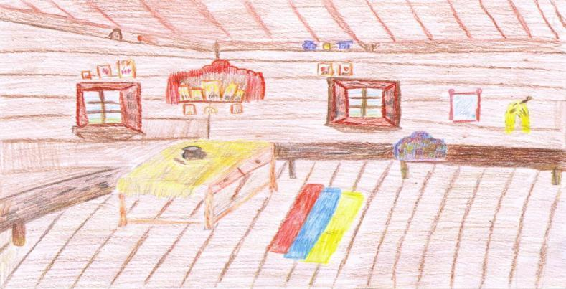
Дверь тихонько отворилась
И царевна очутилась
В светлой горнице; кругом
Лавки, крытые ковром,
Под святыми стол дубовый,
Печь с лежанкой изразцовой
Интерьер горницы в избе

Горницей называлось верхнее помещение в избе. Когда появились крестьянские избы, состоящие из двух жилых помещений, горницей стали называть неотапливаемую и поэтому чистую часть дома, где жили летом. У горницы есть и другое наименование - светлица (от слова свет), так как это было светлое, пригодное для работы помещение.
Красный угол являлся важным ориентиром внутреннего пространства избы. На большей территории Европейской России, на Урале, в Сибири красный угол представлял собой пространство между боковой и фасадной стеной в глубине избы, ограниченное углом, что расположен по диагонали от печи.
Основным украшением красного угла является божница с иконами и лампадкой, поэтому его называют еще "святым".
Как правило, повсеместно в России в красном углу кроме божницы находится стол. Все значимые события семейной жизни отмечались в красном углу. В красном углу совершались ежедневные моления, с которых начиналось любое важное дело. Он является самым почетным местом в доме. Согласно традиционному этикету, человек, пришедший в избу, мог пройти туда только по особому приглашению хозяев. Красный угол старались держать в чистоте и нарядно украшали. Само название "красный" означает "красивый", "хороший", "светлый". Его убирали вышитыми полотенцами, лубочными картинками, открытками.
Под окнами избы делались лавки, которые не принадлежали к мебели, но составляли часть пристройки здания и были прикреплены к стенам неподвижно: доску врубали одним концом в стену избы, а на другом делали подпорки: ножки, бабки, подлавники. В старинных избах лавки украшались "опушкой" - доской, прибитой к краю лавки, свисавшей с нее подобно оборке. Такие лавки назывались "опушенными" или "с навесом", "с подзором". В традиционном русском жилище лавки шли вдоль стен вкруговую, начиная от входа, и служили для сидения, спанья, хранения различных хозяйственных мелочей.
Каждая лавка в избе имела свое название, связанное либо с ориентирами внутреннего пространства, либо со сложившимися в традиционной культуре представлениями о приуроченности деятельности мужчины или женщины к определенному месту в доме (мужская, женская лавки). Под лавками хранили различные предметы, которые в случае необходимости легко было достать - топоры, инструменты, обувь и проч. В традиционной обрядности и в сфере традиционных норм поведения лавка выступает как место, на которое позволено сесть не каждому. Так входя в дом, особенно чужим людям, было принято стоять у порога до тех пор, пока хозяева не пригласят пройти и сесть.

Горница в тереме
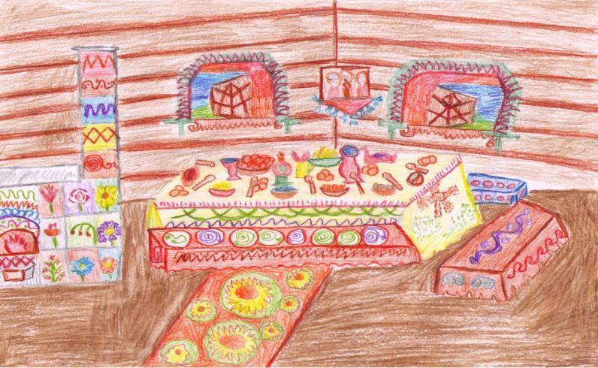

Интерьер горницы в тереме
Основное пространство избы занимала печь. В большинстве изб печь располагали сразу справа у входа устьем к передней стене, к свету (окнам). Появившись очень рано (уже в IX веке повсюду распространены и глинобитные печи и печи каменные), русская печь сохраняла свою неизменную форму более тысячелетия. Её использовали для отопления, приготовления пищи людям и животным, для вентиляции помещения. На печи спали, хранили вещи, сушили зерно, лук, чеснок. Зимой под опечком держали птицу и молодых животных. В печах парились. Причем считалось, что пар и воздух печи более здоров и целебен, чем воздух бани.
Несмотря на ряд усовершенствований, русская печь до середины XIX века топилась “по-черному”, то есть не имела дымохода. А в некоторых областях курные печи сохранялись и до начала XX века. Дым из печки в таких избах выходит прямо в комнату и, расстилаясь по потолку, вытягивается в волоковое окно с задвижкой и уходит в деревянный дымоход — дымник.
Уже само название «курная изба» вызывает у нас привычное представление о темной и грязной избе последнего бедняка, где дым ест глаза и повсюду сажа и копоть. Ничего подобного!
Полы, гладко отесанные бревенчатые стены, лавки, печь — все это сверкает чистотой и опрятностью, присущей избам северных крестьян, На столе белая скатерть, на стенах — вышитые полотенца, в «красном углу» иконы в начищенных до зеркального блеска окладах, И лишь несколько выше человеческого роста проходит граница, которой царит чернота закопченных верхних венцов сруба и потолка — блестящая, отливающая синевой, как вороново крыло.
Вся система вентиляции и дымоотвода продумала здесь очень тщательно, выверена вековым житейским и строительным опытом народа. Дым, собираясь под потолком — не плоским, как в обычных избах, а в форме трапеции, — опускается до определенного и всегда постоянного уровня, лежащего в пределах одного-двух венцов. Чуть ниже этой границы вдоль стен тянутся широкие полки — «воронцы» — которые очень четко и, можно сказать, архитектурно отделяют чистый интерьер избы от ее черного верха.
С печью связано много представлений, поверий, обрядов, магических приемов. В традиционном сознании печь была неотъемлемой частью жилища; если в доме не было печи, он считался нежилым. Печь была вторым по значению "центром святости" в доме - после красного, Божьего угла, - а может быть, даже и первым.
Первые печи, облицованные изразцами, появились на Руси в конце XVI — начале XVII века. Было несколько центров, где выделывались печные наборы изразцов. Вначале делались рельефные терракотовые — «красные» изразцы. На изразцах располагались орнаментальные, растительные узоры и сюжетные композиции. Зеркало печи, как правило, белилось В 30-х годах XVII века рельефные изразцы стали покрывать полупрозрачной зеленой поливой — «муравой». Ни терракотовые, ни «муравленые» печи не сохранились до наших дней

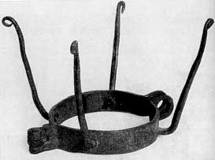 | Рогатка – старинное орудие, употреблявшееся для наказания преступников или для пресечения их побега. Рогатка состояла из железного обруча, толщиной в полвершка, с насаженными на нем на равных расстояниях тремя рожками. Надетый на шею, обруч запирался замком, и рогатку нельзя было снять, пока она была заперта.  В XVIII в. и позже строгие помещики и помещицы надевали рогатку на шею провинившимся крестьянам и дворовым девушкам, заставляя некоторых из них ходить в рогатке по году и более. Фактически с ней невозможно было лежать, что помимо прочих неудобств, лишало наказываемого человека нормального сна.
Клюка - посох, загнутый кверху крючком, использовалась западными пилигримами и нашими каликами. Загнутый конец клюки назывался коковкой. Калики, воткнув клюку в землю, вешали на закрючины свои сумочки. Также могли употреблять клюку как защиту от собак или иных угроз. Прихватив клюкой за руку, можно было подозвать к себе нужного человека.  В старину клюка означала лукавство, двоедушие. Именно поэтому в образе черницы у Пушкина клюка выполняет ассоциативную роль, подчеркивая планирующийся обман. |  | 